Лекция 5 Методы многостанционного доступа

Понятие множественного доступа связано с организацией совместного использования ограниченного участка спектра многими пользователями. Понятие множественного доступа в беспроводной связи основано на изолировании сигналов, относящихся к различным каналам в пределах используемой несущей. Рассмотрим три базовых метода многостанционного доступа: FDMA или множественный доступ с частотным разделением (МДЧР); TDMA или множественный доступ с временным разделением (МДВР); CDMA или множественный доступ с кодовым разделением каналов (МДКРК).

FDMA – множественный доступ с частотным разделением. Из всего доступного диапазона каждому абоненту выделяется своя полоса частот Δf (частотный канал), которую он может использовать все 100% времени. Таким образом не временной фактор, а только лишь различия в частоте используются для разделения (дифференциации) абонентов. Подобный подход имеет заметное преимущество: вся информация передается в "реальном времени", и абонент получает возможность использовать всю полосу пропускания, выделенного ему сегмента. Ширина полосы сегмента может варьироваться в зависимости от используемой системы связи. Метод FDMA используется во всех аналоговых системах связи, при этом полоса частот Δf составляет 10 – 30 кГц. Основной недостаток FDMA – недостаточно эффективное использование полосы частот.
TDMA – множественный доступ с временным разделением. Стандарт TDMA активно используется современными цифровыми системами беспроводной связи. В отличие от систем частотного разделения, все абоненты системы TDMA работают в одном и том же диапазоне частот, но при этом каждый имеет временные ограничения доступа, т. е. частотный канал разделяется между несколькими пользователями. Каждому абоненту выделяется временной промежуток (кадр), в течение которого ему разрешается "вещание". После того, как один абонент завершает вещание, разрешение передается другому, затем третьему и т.д. После того, как обслужены все абоненты, процесс начинается сначала. С точки зрения абонента его активность носит пульсирующий характер. Чем больше абонентов, тем реже каждому из них предоставляется возможность передать свои данные, тем, соответственно, меньше данных он сможет передать. Если ограничить потребности (возможности) абонента известной величиной, можно оценить количество пользователей, которых реально сможет обслужить система с таким способом разделения среды. Временное разделение, как правило, накладывается на частотное разделение, и вещание ведется в выделенной полосе частот. Цифровая обработка сигналов по схеме TDMA используется в стандартах D-AMPS, GSM. В стандарте D-AMPS при сохранении той же полосы частотного канала Δf=30 кГц, что и в аналоговом стандарте AMPS, число физических каналов возрастает втрое и более чем втрое возрастает емкость системы.
По причине ограниченности ресурсов радиосоединения, предоставляемых в совместное использование большому количеству пользователей, метод управления радиоресурсами должен позволять разделять радиоресурсы на максимально возможное количество частей. Метод, избранный стандартом GSM, представляет из себя комбинацию методов разделения времени и частоты (Time-Division Multiple Access и Frequency-Division Multiple Access - TDMA/FDMA). Часть FDMA включает в себя разделенные по частоте полосы, шириной до 25 MHz, на 124 несущих полосы, разделенных между собой полосами по 200 kHz. Одна или несколько несущих частот приписываются к каждой базовой станции. К каждой из этих несущих частот применяется механизм разделения времени, используя схему TDMA. Основной единицей времени в схеме TDMA является период пакета (burst period).

CDMA - множественный доступ с кодовым разделением.Каналы трафика при таком способе разделения среды создаются присвоением каждому пользователю отдельного кода, который распространяется по всей ширине полосы. В данном случае не существует временного разделения, и все абоненты постоянно используют всю ширину канала. Нужно заметить, что полоса частот, выделяемая для организации одного канала, очень широка. Вещание абонентов накладываются друг на друга, но поскольку их коды отличаются, они могут быть легко дифференцированы.
В случае использования технологии CDMA сигнал может быть принят при наличии высокого уровня помех, но при этом сохраняется то же самое или более высокое качество передачи. Все абоненты совместно используют один и тот же частотный ресурс. В технологии CDMA одна и та же полоса частот используется в каждой соте и в каждом секторе секторизованной соты. В данном случае модель повторного использования частот выглядит как N=1. Эта модель N=1 является тем условием, которое обеспечивает для технологии CDMA более высокую пропускную способность (емкость) по сравнению с другими технологиями. Помехи, создаваемые другими абонентами и другими базовыми станциями, представляют собой фактор, в конечном итоге определяющий верхний порог пропускной способности сети технологии CDMA. При разработке первичной сети целью является сведение к минимуму общего уровня помех. В технологии CDMA существует множество способов снизить уровень помех и довести до максимума емкость сети.
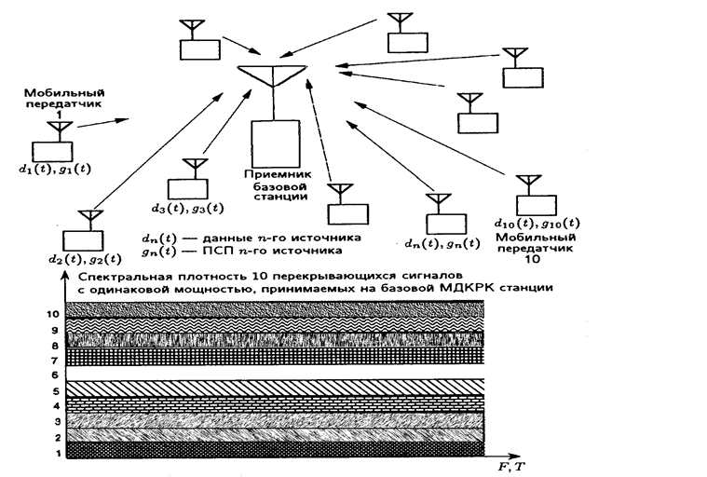

Рисунок 2.14 - Совместное использование спектра в МДКРК

Системы с многостанционным доступом на основе кодового разделения каналов (МДКРК) представляют собой развитие систем с прямым расширением спектра с помощью псевдослучайных последовательностей (ПСП) и систем, с расширением спектра путем перестройки рабочей частоты. Они создают основу для многостанционной связи. В системе МДКРК каждому пользователю выделена отдельная, отличающаяся от других ПСП (рисунок 2.14).
Если эти ПСП взаимно некоррелированны, то в пределах одной соты К независимых абонентов могут передавать сообщения одновременно, занимая одну и ту же полосу радиочастот. В приемниках осуществляется корреляционная обработка сигналов (сжатие спектра), в результате чего происходит восстановление переданных сообщений di(t) = 1,...К. Ha рисунке 2.14 показана концепция совместного использования спектра в системе МДКРК на примере К равным 10 несущих с прямым расширением спектра. Если предположить, что 10 мобильных передатчиков осуществляют передачу одновременно, то на входе приемника базовой станции будут присутствовать 10 перекрывающихся во времени и по частоте сигналов. То же самое можно сказать о приемнике мобильной станции. Если мощности всех принимаемых сигналов считать равны Рs и толькo один полезный сигнал интерферирует с остальными девятью МДКРК сигналами равной мощности, то отношение сигнал/помеха (C/I) нa РЧ входе приемника будет равно 1/9 или - 9,54 дБ. Такое отрицательное значение отношения сигнал/помеха обусловлено внутрисистемной помехой, создаваемой девятью другими несущими с прямым расширением спектра, одновременно занимающими ту же самую полосу частот, что и несущая полезного сигнала. В результате корреляционной обработки (сжатия спектра) это отрицательное значение отношения несущая/помеха (С/I) в широкой полосе радиочастот преобразуется в положительное значение отношения сигнал/помеха (С/I) в узкой полосе модулирующих частот. Отношение сигнал/помеха в полосе модулирующих частот должно быть достаточно высоким, чтобы гарантировать достижение относительно низких значений Ре. Значение отношения сигнал/помеха (С/I) в полосе модулирующих частот выбирается на несколько децибелов выше по сравнению с отношением сигнал/шум (С/N).

В системах с прямым расширением спектра все каналы передачи сообщений (каналы трафика) в пределах одной соты одновременно совместно используют одну и ту же полосу радиочастот, т.е. радиоканал. Соседние соты могут использовать либо те же самые, либо соседние частотные каналы. Некоторые из подвижных объектов могут располагаться близко к базовой станции, а другие далеко от нее. Сильный сигнал, принимаемый базовой станцией от близкорасположенного подвижного объекта, будет маскировать слабый сигнал, принимаемый от удаленного подвижного объекта. Этот эффект маскирования или внутриполосной помехи, создаваемой близкорасположенным подвижным объектом, известен под названием помехи «ближний – дальний». Помеха этого вида представляет серьезную проблему при проектировании и применении МДКРК систем.

Управление мощностью позволяет снизить уровень помехи «ближний – дальний». Идеальная схема управления мощностью обеспечивает равенство погрешностей всех принимаемых базовой станцией сигналов подвижных объектов, расположенных в данной соте, независимо от перемещений, потерь при распространении радиоволн и/или расположения подвижного объекта. Измеренный уровень принимаемого пилот-сигнала на подвижном объекте позволяет оценить потери при распространении радиоволн от передатчика базовой станции до приемника подвижного объекта. По результатам оценки потерь на подвижном объекте формируется сигнал управления передаваемой мощностью и устанавливается необходимая мощность передатчика. Эта процедура повторяется с необходимой скважностью и благодаря этому достигается адаптивное управление мощностью.

Реальная точность управления мощностью равна 1,5 дБ. В идеальном случае она должна быть равна 0 дБ. Это означает, что все переданные сигналы от различных подвижных объектов должны быть приняты с одинаковой мощностью, т.е. разность их уровней равна 0 дБ. Это позволяет разрешить проблему близкорасположенного и удаленного пользователей и оптимизировать (максимизировать) емкость сотовых МДКРК систем.

